计算题：渔业市场案例
虚拟变量回归模型+约束回归
胡华平
2025-12-22

1 案例分析题
渔业市场案例：一项实证研究某渔业港口城市在工作日中（也即不包括周六和周日）的海鱼产品市场价格问题及其相关影响因素，相关变量的具体定义见 表 1 ：
表 1: 变量定义及说明
变量 | 定义 | 取值
Lgprice | 对数化价格 | 定量变量，对数化价格
Wd | 工作日 | 定性变量，Mon表示周一;Tue表示周二;Wed表示周三;Turs表示周四;Fri表示周五
Wd1 | 周一 | 虚拟变量, 1表示周一,0表示其他
Wd2 | 周二 | 虚拟变量, 1表示周二,0表示其他
Wd3 | 周三 | 虚拟变量, 1表示周三,0表示其他
Wd4 | 周四 | 虚拟变量, 1表示周四,0表示其他
Wd5 | 周五 | 虚拟变量, 1表示周五,0表示其他
Wave2 | 前两天平均最大浪高 | 定量变量，前两天的平均最大浪高
Wave3 | 后三天平均最大浪高 | 定量变量，后三天的平均最大浪高
Time | 时间 | 定量变量，将全部天数表达为日期序列

该实证研究共收集了样本数T=97天的数据集，部分数据集见 图 1 ：
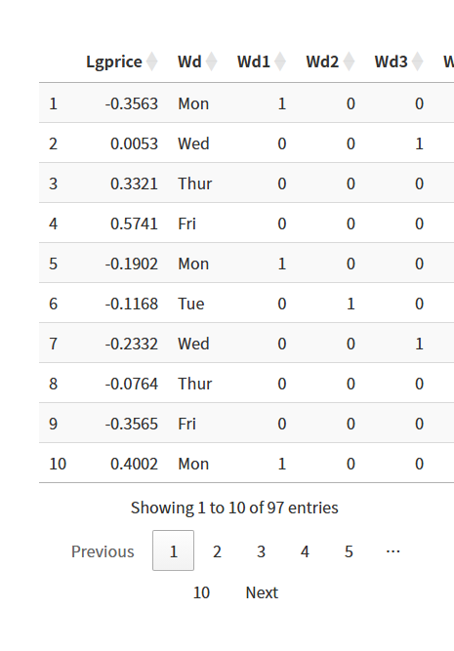
图 1: 渔业市场案例数据集部分示例（总样本数T=97）

A同学构建了 式 1 所示的虚拟变量回归模型：
$$\begin{matrix}\begin{matrix}Lgprice_{t}= & +α_{1}+α_{2}Wd1_{t}+α_{3}Wd2_{t}+α_{4}Wd3_{t}+α_{5}Wd4_{t} \\ & +α_{6}Time_{t}+v_{t}\end{matrix} \text{(受约束模型A)} \end{matrix} \left(1\right)$$
B同学构建了 式 2 所示的虚拟变量回归模型：
$$\begin{matrix}\begin{matrix}Lgprice_{t}= & +β_{1}+β_{2}Wd1_{t}+β_{3}Wd2_{t}+β_{4}Wd3_{t}+β_{5}Wd4_{t} \\ & +β_{6}Time_{t}+β_{7}Wave2_{t}+β_{8}Wave3_{t}+u_{t}\end{matrix} \text{(无约束模型B)} \end{matrix} \left(2\right)$$

采用EViews软件进行最小二乘法回归，A模型和B模型的结果分别见 图 2 和 图 3 ：
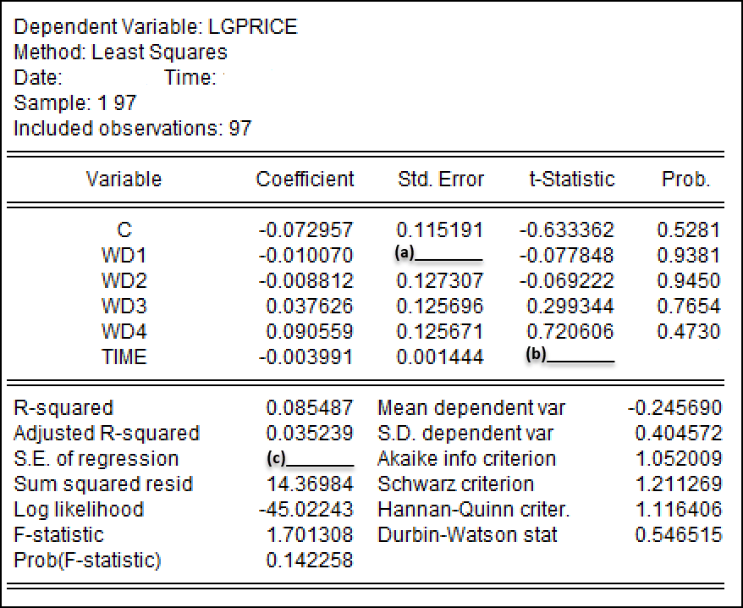
图 2: 受约束模型A的最小二乘回归结果
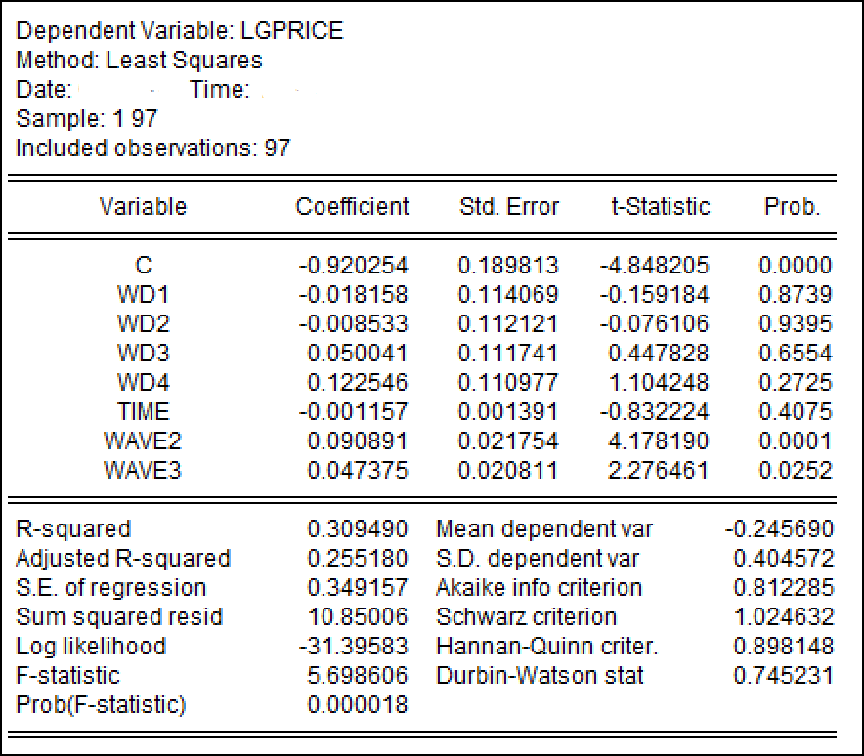
图 3: 无约束模型B的最小二乘回归结果

1.（小计10分，共4小题）根据A模型（见 式 1）及其最小二乘法EViews结果（见 图 2），请你依次回答下列问题：
（1）（2分）请你计算出A模型中变量$Wd1$的系数估计标准误$S_{{\hat{α}}_{2}}$，也即图中空白处(a)____的数值。（要求：写出主要计算过程；结果保留6位小数。）

（2）（2分）请你计算出模型A中时间变量$Time$的系数t统计量值$t_{{\hat{α}}_{6}}^{*}$，也即图中空白处(b)____的数值。（要求：写出主要计算过程；结果保留4位小数。）

（3）（3分）根据EViews结果（见 图 2），并利用上一题（2）的计算结果，请你对模型A中时间变量$Time$的的参数$α_{6}$进行显著性t检验。（提示：给定显著性水平$α=0.05$，t查表值$t_{1−α/2}\left(n−6\right)=t_{0.975}\left(91\right)=1.99$；$t_{1−α/2}\left(n−7\right)=t_{0.975}\left(90\right)=1.99$；$t_{1−α}\left(n−7\right)=t_{0.95}\left(91\right)=1.66$。要求：简要写出t检验的主要依据和结论即可。）

（4）（3分）请你计算出A模型的回归误差标准差$\hat{σ}$，也即图中空白处(c)____的数值。（要求：写出主要计算过程；结果保留6位小数。）

2.（小计10分，共3小题）根据A模型（见 式 1 ）及其最小二乘法EViews结果（见 图 2），请你依次回答下列问题。
（1）（2分）虚拟变量回归模型（见 式 1）中，基础组是什么？

（2）（3分）给定某一时期（$Time$）为100，且当天为周三，请你计算出该天鱼市对数化价格的预测值是多少？（要求：写出主要计算步骤和过程；计算结果保留4位小数。）

（3）（5分）假设将基础组设定为周一，且上述A模型重新设置为$Lgprice_{t}=γ_{1}+γ_{2}Wd2_{t}+γ_{3}Wd3_{t}+γ_{4}Wd4_{t}+γ_{5}Wd5_{t}+γ_{6}Time_{t}+v_{t}$。请你根据受约束模型A的最小二乘回归结果（见 图 2）分别计算得出${\hat{γ}}_{1},{\hat{γ}}_{2},{\hat{γ}}_{3},{\hat{γ}}_{4},{\hat{γ}}_{5}$？（要求：写出主要计算步骤和过程；计算结果保留6位小数。）

3.（小计10分，共3小题）同学C比较感兴趣的一个猜想是：海面越是风大浪急，鱼价就越高，所以两个海浪变量（也即变量$Wave2,Wave3$）会联合正向影响鱼价。因此，同学C综合研究了受约束模型A（见 式 1）和无约束模型B（见 式 2），请结合EViews回归报告（见 图 2 和 图 3），分别回答如下问题。
（1）（2分）对于C同学的猜想（也即两个海浪变量$Wave2,Wave3$）会联合正向影响鱼价），请你写出与该猜想等价的线性约束条件。（要求：请用模型B中的参数进行表达。）

（2）（2分）为了对C同学的猜想进行假设检验，请你提出相应的原假设 $H_{0}$ 和备择假设 $H_{1}$ 。

（3）（6分）请你用线性约束检验方法，对同学C的猜想进行检验计算并得出检验结论。给定显著性水平$α=0.05$下，F查表值有$F_{1−α}\left(q,n−k_{u}\right)=F_{0.95}\left(2,89\right)=3.10$；$F_{1−α}\left(k_{u}−1,n−k_{u}\right)=F_{0.95}\left(7,89\right)=2.11$。（要求：写出主要计算步骤和过程；计算结果保留2位小数。）

4.（小计10分，共3小题）同学D担心无约束模型B（见 式 2 ）可能存在序列自相关性问题，他将进行相关诊断，并得到如下某种方法的模型矫正结果（见 图 4）。
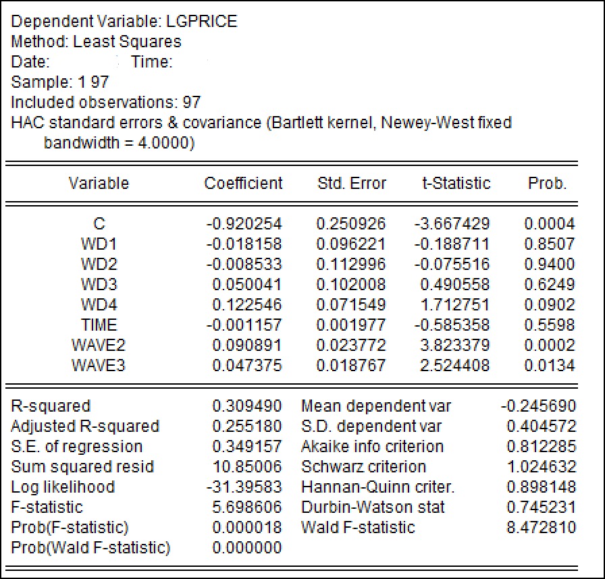
图 4: 对无约束模型B采用某种方法进行矫正的结果

（1）（3分）根据无约束模型B的EViews回归结果（见 图 3），请你采用德斌-沃森检验法（Durbin-Watson）检验是否存在一阶自相关AR(1)，也即$u_{t}=ρu_{t−1}+ϵ_{t}$。已知在 $k=7,n=97,α=1\%$下的临界值为 $d_{L}=1.360,d_{U}=1.685$。（要求：写出主要结论，并给出判定理由。）

（2）（3分）如果无约束模型B经诊断发现确实存在一阶自相关AR(1)，请你根据德斌-沃森统计量（DW）计算得到自协方差系数估计量$\hat{ρ}$。（要求：写出主要计算步骤和过程；计算结果保留4位小数。）

（3）（4分）请根据前述模型矫正结果（见 图 4），请你指出这是哪一种矫正方法？与矫正前相比（对比 图 3）你发现有哪些变化？（要求：请简要给出你的依据。）

2 参考答案

